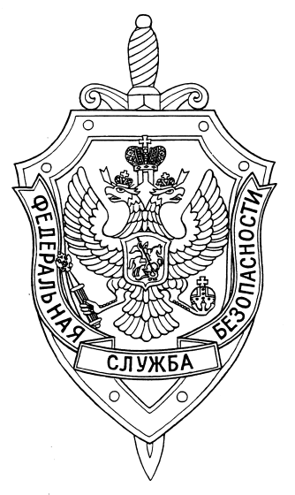

ПОГРАНИЧНОЕ УПРАВЛЕНИЕ ФСБ РОССИИ ПО НОВОСИБИРСКОЙ ОБЛАСТИ

г. Новосибирск, ул. Залесского 9, тел.: (383) 216-87-82

e-mail: [pu.novosibobl@fsb.ru](mailto:pu.novosibobl@fsb.ru)

11 апреля 2025 г. № 21/602/5/к-3484

Пограничным управлением ФСБ России по Новосибирской области пресечена незаконная добыча водных биологических ресурсов, в пограничной зоне, в крупном размере.

Сотрудниками Пограничного управления, на территории Купинского района, в 20 км от государственной границы, выявлены 2 гражданина Российской Федерации, при осуществлении незаконной добычи мормыша. При проведении обследования места происшествия, были обнаружены и изъяты мешки с биоресурсами, общим весом более 120 кг, ледобуры, запрещенное самодельное орудие лова, мотобуксировщик и автомобиль ВАЗ‑2131 «Нива» с прицепом.

Результат осмотра, изъятых водных биологических ресурсов, государственным инспектором Барабинского отдела государственного контроля и охраны водных биологических ресурсов и среды их обитания показал, что в мешках находятся гаммарусы (мормыш) рода бокоплавов семейства гаммарид отряда высших раков.

Органом дознания Пограничного управления ФСБ России по Новосибирской области возбуждено уголовное дело, по части 3 статьи 256 Уголовного Кодекса Российской Федерации. В отношении подозреваемых избрана мера процессуального принуждения в виде обязательства о явке, им грозит до 5 лет лишения свободы.

Пресс-служба Пограничного управления ФСБ России

по Новосибирской области